管理体系审核记录表
过程与活动、  抽样计划 | 涉及  条款 | 受审核部门：办公室 主管领导：庾红 陪同人员：杨岑 | 判定
 |  | 审核员：姜海军 方继欣 审核时间：2020.8.16
 |  | 涉及标准条款：OMS:6.1.2危险源的辨识与评价、6.1.3合规义务、6.1.4措施的策划、8.1运行策划和控制、9.1监视、测量、分析和评价（9.1.1总则、9.1.2合规性评价）、8.2应急准备和响应，
危险源 | O:  6.1.2 | 办公室作为职业健康安全管理体系的推进部门，主要负责识别评价相关的及危险源，编制了：《危险源辨识、风险评价控制措施控制程序 CX/GES-04-2020》。  询问识别：根据各部门识别及各生产、检验、办公、采购、销售过程环节识别，由办公室统一汇总。  查《危险源辨识/风险评价表》，识别了办公活动、采购销售、生产过程、检验过程中的危险源。  包括办公、采购、销售、检验等过程中的机械伤害、噪声伤害、粉尘伤害、人身伤害、触电等。  涉及本部门的危险源有电脑辐射引起职业病潜在危险、任务繁重压力大心理异常、高温酷热造成中暑生病、交通车辆伤害造成人员伤亡、致病微生物病菌造成病毒传递、触电造成人员伤亡、滑倒导致伤亡等。  查《重大危险源清单》，对识别的危险源进行了评价，评价出重大危险源，包括：职业病伤害、触电事故、机械伤害、火灾事故、爆炸事故的发生等。  经评价本部门重大危险源：触电、火灾事故的发生。  危险源控制执行管理方案、配备消防器材、个体防护、日常检查、日常培训教育等运行控制措施等。
合规义务 | O:  6.1.3 | 编制了《合规义务控制程序CX/GES-05-2020》。  查《适用法律、法规及其他要求一览表》，编制：庾红，2020.3.12日，共识别职业健康安全相关法律法规及其他要求75项；  包括：《中华人民共和国消防法》、《中华人民共和国劳动法》、《中华人民共和国职业病防治法》、《中华人民共和国安全生产法》、《工伤保险条例》、《特种设备安全法》、《浙江省消防条例》、《浙江省工伤保险条例》、《浙江省安全生产条例》等。已识别法律法规及其它要求的适用条款，能与危险源向对应。  办公室根据需要随时网上获取、识别更新，并通过培训、宣传、会议等形式传达给员工和相关方，各部门如有需要随时到办公室查阅。
措施的策划 | O：6.1.4 | 公司根据危险源的风险辨识结果，制定出《重大危险源清单》，清单内明确了控制措施计划，通过具体的措施进行有效控制：目标、管理方案、管理制度、运行控制、应急预案、日常检查、日常培训等。  制定了《合规义务控制程序 CX/GES-05-2020》、《环境和职业健康安全绩效监视和测量控制程序 CX/GES-20-2020》、《合规性评价控制程序 CX/GES-21-2020》，每年对公司适用的合规义务进行识别更新并定期评价、检查。  针对紧急情况制定应急预案并定期演练。  经组织评价，组织策划的措施基本能够满足风险和机遇应对需要，能够与识别的风险和机遇对产品符合性的潜在影响相适应，措施融入管理体系中并明确了对措施有效性评价的方法，基本满足标准要求。
运行控制 | O：8.1 | 公司制定并实施了《环境和职业健康安全运行控制程序 CX/GES-17-2020》与职业健康安全控制程序和管理制度。  公司有两个厂区，分别位于湖州市南浔镇年丰路西端南侧和浙江省湖州市南浔镇向阳西路1688号3幢1层1#车间，公司四周是其他企业，无重大河流、名胜古迹、医院、学校等敏感区，根据体系运行的需要设置了车间、仓库、办公室。公司院内有停车位，厂区道路平稳、畅通，无遮挡物，厂区内有少量绿化树木，有分类垃圾桶。  办公室定期组织职业健康安全知识培训，员工具备了基本的职业健康安全防护意识。  办公室内主要是电的使用，经常对电路、电源进行检查，没有露电现象发生。  查到2020.3.15日发放的劳保用品有：防护口罩、眼罩、防护手套。  查对供方、承包商、外包方等外来人员和临时人员的管理：办公室主任对外来人员和临时人员进行告知，本公司禁止吸烟，不得到处走动，需遵守公司的规章制度。审核时未发现外来人员和临时人员来厂的情况。  体系运行以来未发生过变更，对变更的一些注意事项和要求已明确。  部门运行控制基本符合规定要求。
应急准备和响应 | O：8.2 | 编制了《应急准备和响应控制程序 CX/GES-19-2020》，确定的紧急情况有：火灾、触电、人员伤亡等，提供了这几种紧急情况的《应急预案》。  查2020.6.10日进行的“应急预案演练记录”，包括预案名称：消防安全演练；组织部门：车间；总指挥：沈斌；记录了演练过程；演练发现问题：有个别员工演练撤离不及时，需加强训练。对黄昌立、代尚文等进行了安全生产培训。  演练后对应急预案进行了评价，评价结论：基本符合要求。  应急设施配置：在车间、仓库内、办公场所内配备了灭火器等消防设施，均在有效期内，状态良好。  查到了企业疫情应急预案，每天对办公室和车间进行消杀，人员量体温，暂未发现异常情况。  自体系运行以来尚未发生紧急情况。
监视、测量、分析和评价总则  监视和测量 | O:  9.1.1 | 公司编制《环境和职业健康安全绩效监视和测量控制程序 CX/GES-20-2020》，部门通过月度巡查考核对各部门进行监控。  1、查《2020年职业健康安全目标、指标和方案检查记录》，2020.6.8日对职业健康安全目标和管理方案完成情况进行了检查，已完成，统计人：王安平。  2、查到《职业健康安全运行检查表》，监测项目：安全方针、安全管理、安全培训、运行控制、应急响应、记录管理等，经2020.4.30日检查均合格，检查人：庾红。  序 号 排查 项目 排查内容 排查结果（√/×）  1 安全方针 1.制定了文件化的职业健康安全方针。 √  2.职业健康安全方针包含有对持续改进、遵守法律和法规的承诺。 √  3.询问员工，是否了解职业健康安全方针。 √  4.职业健康安全方针得到实施。 √  2 安全 管理 1.制定了职业健康安全管理方案。 √  2.明确了责任人、是否明确了实现目标的措施、方法。 √  3.从组织、技术、经费上保证目标的实现 √  3 安全培训 1.制定了员工职业健康安全方针、目标、意识、程序的培训计划。 √  2.对从事特殊工作的人员（包括可能具有重大职业健康安全风险岗位的人员）进行了培训并进行了资格认定。 √  3.培训后进行了考核。 √  4 运行控制 1.所使用的货物、设备和服务中已识别了重大职业健康安全风险。 √  2.活动、工作场所、过程、装置、机械、运行程序和工作组织的设计，制定了管理规定。 √  3.与职业健康安全有关的设备，有日常管理规定。 √  4.有原材料供应的职业健康安全风险评价程序。 √  5.化学品和设备入厂前进行了评了估。 √  6.运行控制程序和作业指导书具有可操作性。 √  7.车间及厂界噪音符合标准，对主要噪声污染源采取了防治措施。 √  8.无社区居民投诉。 √  9. 产生粉尘的采取了防尘措施。 √  10.按要求规定使用化学品。 √  5 应急响应 1.建立了应急准备与响应程序 √  2.针对潜在事故和紧急情况规定了处置对策。 √  3.有明确的处置程序、方法、措施和组织领导。 √  4.有明确的职责和资源保证 √  5.有与相关部门联络的规定。 √  6.组织了应急演练。 √  6 记录管理 1.有与职业健康安全管理有关的记录。 √  2.记录能做到对相关活动、产品或服务的可追溯性。 √  3.企业对相关方的安全管理有效。 √  4.员工在需要时能从记录/信息管理系统获取职业健康安全信息。 √  7 其他  - 3、提供2020.7月的职业病危害因素检测报告，检测单位湖州利升检测有限公司，经对砂光岗位、开槽岗位、喷边岗位、UV淋漆线上板砂光岗位、UV淋漆线淋漆岗位、UV淋漆线接板岗位，进行木粉尘、噪声、苯等检测，发现砂光岗位、开槽岗位、UV淋漆线接板岗位噪声超标，其他区域合格，化学有害因素监测，全部合格。企业为接触噪声岗位的工人配备了3M1110防噪耳塞，降噪值18.6dB（A）大于超标值，个人防护有效，建议企业减少工人劳动时间或者采用轮班作业以减少噪声接触时间。  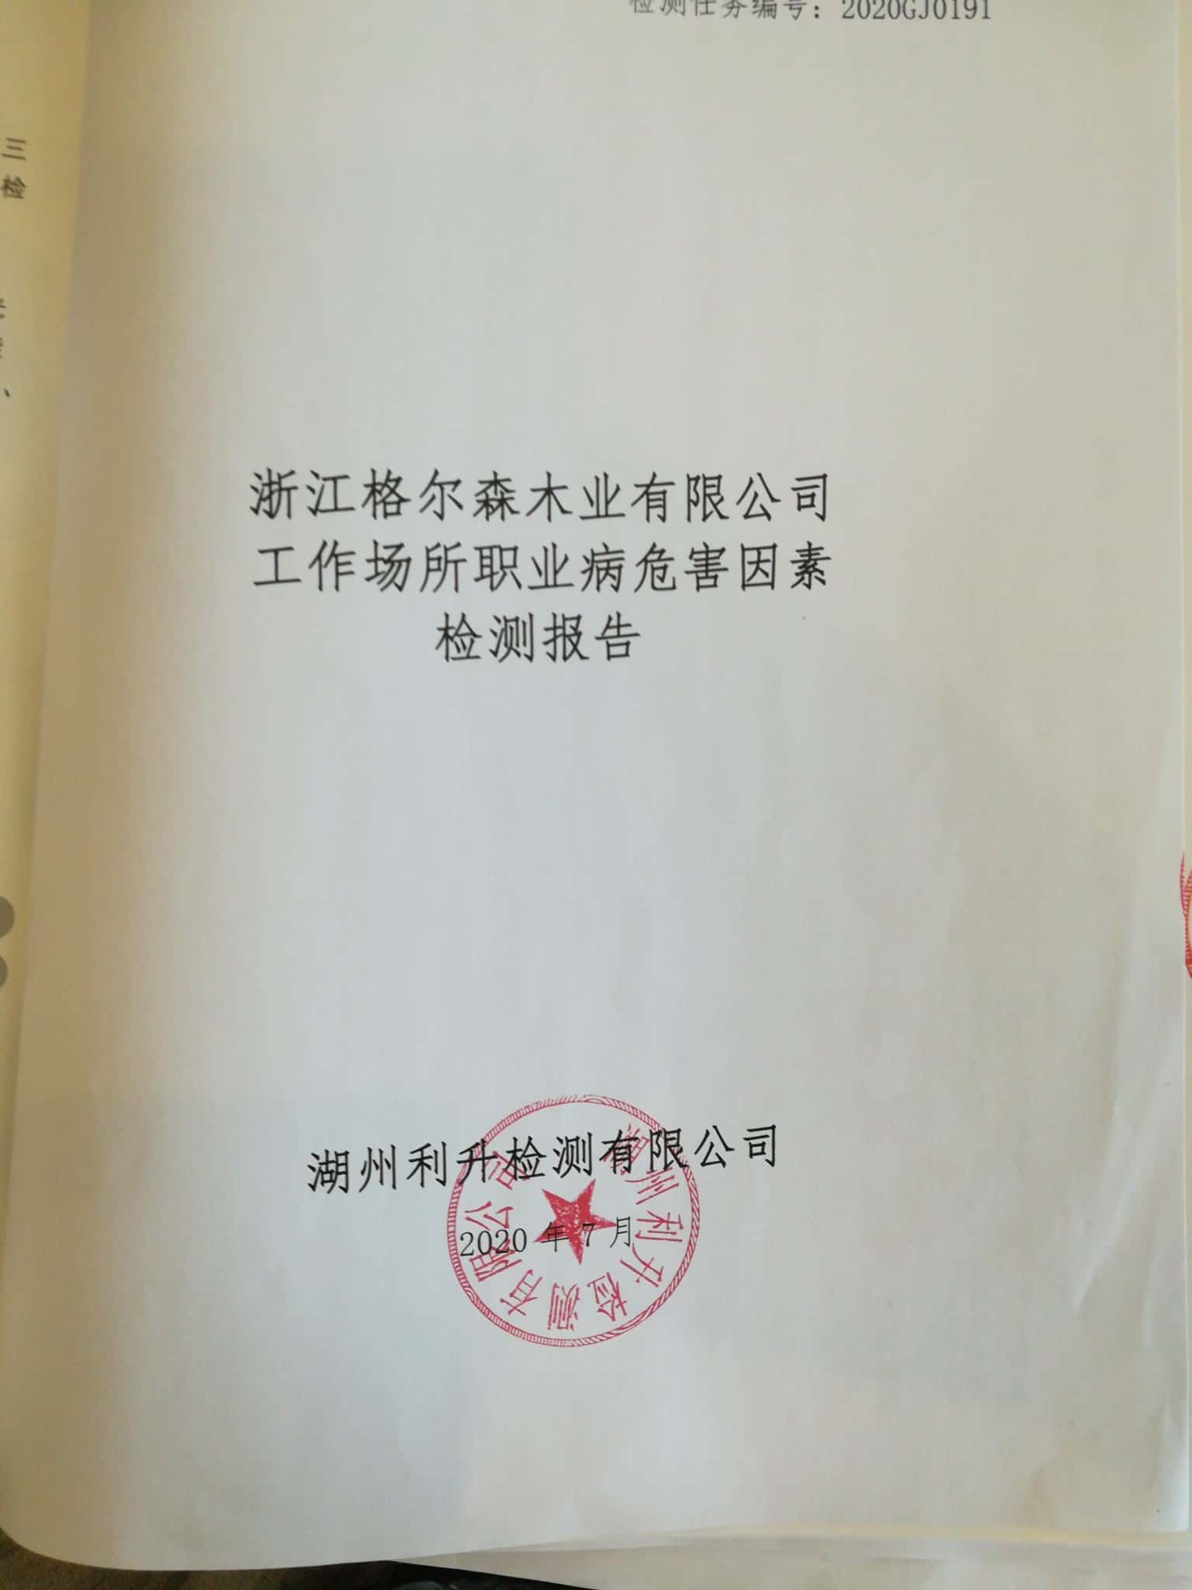  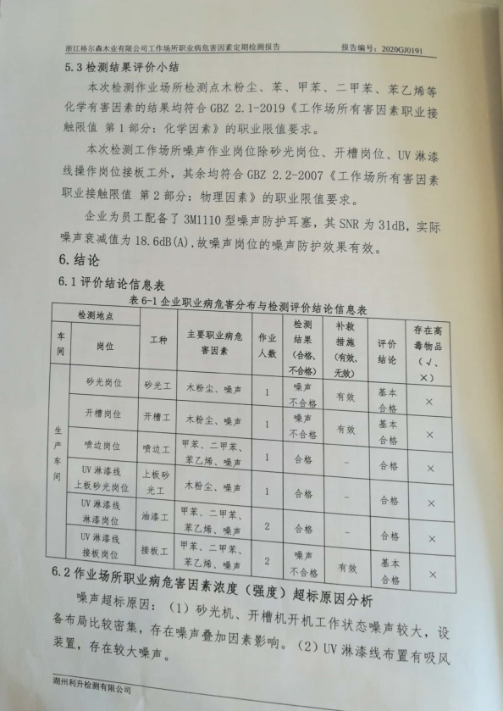  4、查到职业健康检查表，2020.7.6日经南浔区中医院的苯、噪声、木粉尘、油漆粉尘等接触员工丁学峰、简春玲、刘红云、刘意芬、陈明、黄昌立等进行体检，结果未见异常。  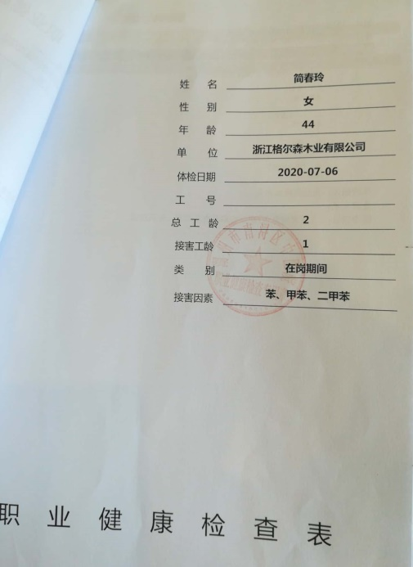  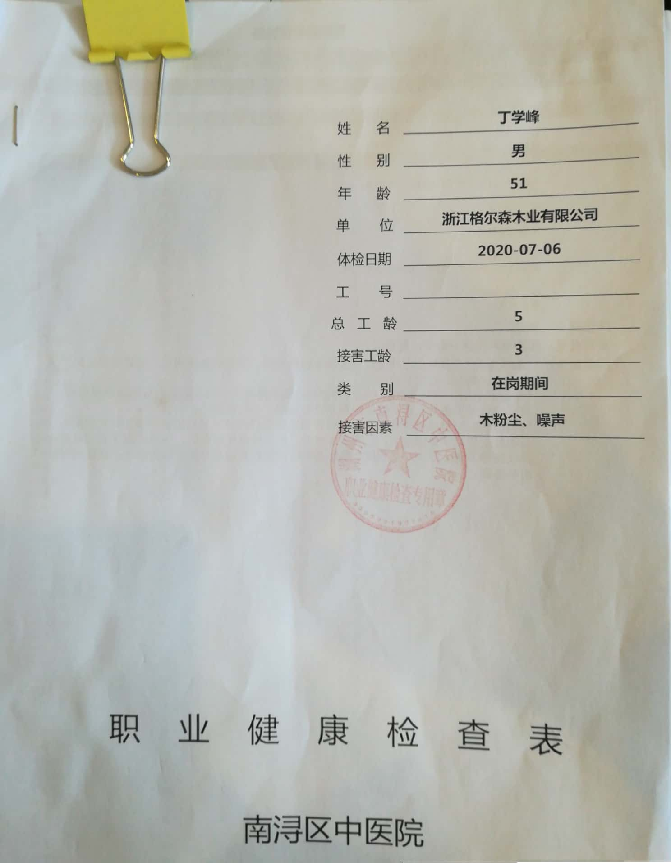  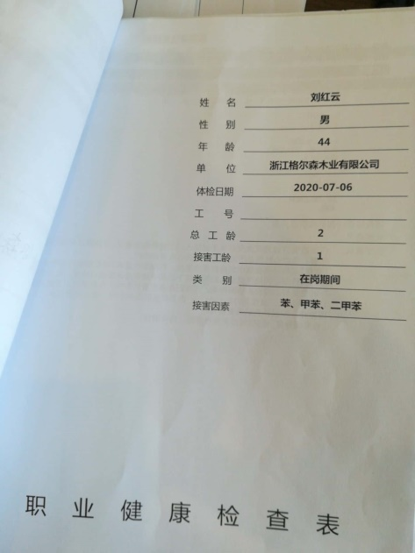  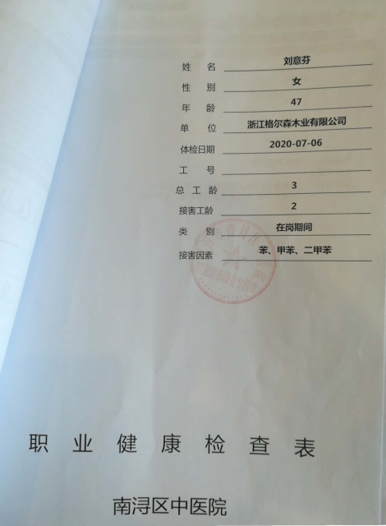  6、经交流确认，公司无安全、环境检测设备。  7、办公室主任负责员工健康的监视，员工每天进行考勤，上班开始后办公室主任会巡视有无员工缺席，如有生病需要请假，在考勤记录中予以登记，回来后销假登记。  组织监视和测量管理的控制能符合策划要求。
合规性评价 | O:  9.1.2 | 公司制定了：《合规性评价控制程序 CX/GES-21-2020》  提供“适用法律、法规及其他要求评价表”，经对公司适用的75个法律法规和其他要求进行评价，全部符合要求。  以上评价人：庾红，评价日期：2020年6月8日。
说明：不符合标注N

